RAVATHERM XPS 300 WB Wärmedämmplatte

Ravago Building Solutions Germany

Eigenschaften

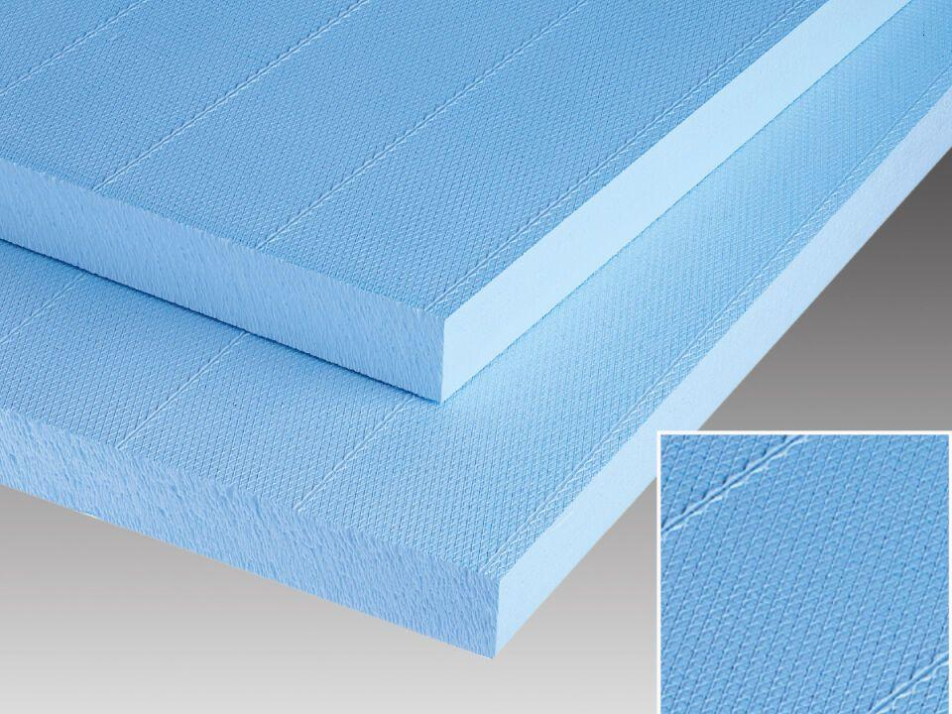

Anwendungsgebiet Wärmedämmstoff

WAB, WAP, WAS, WI

Ausführung

Platte

Farbton

blau

Oberfläche

profiliert

Produkt

Dämmplatte

Werkstoff

Extrudiertes Polystyrol (XPS)

Breite (mm)

600,00

Länge (mm)

1.250,00

Stärke (mm)

30,00 - 200,00

Brandverhalten

E

Kantenausführung

glatt

Bemessungswert Wärmeleitfähigkeit (W/(m\*K))

0,03 - 0,04

Dichte (kg/m³)

33,00

Druckfestigkeit (N/mm²)

0,30

Nennwert der Wärmeleitfähigkeit (W/(m\*K))

0,03 - 0,04

Zugfestigkeit (N/mm²)

0,20 - 0,40

Frei von Fluor(chlor)kohlenwasserstoffen

FCKW-frei | HFCKW-frei | HFKW-frei